Ғылыми мақала / Шолу мақала (керегін таңдау) ҒТАМР / МРНТИ / IRSTI 68.39.31
Научная статья / Обзорная статья (выбрат нужное)
Research paper/ Review article (choose the appropriate option)
https://doi.org/

МАҚАЛА АТАУЫ / НАЗВАНИЕ СТАТЬИ / TITLE OF THE ARTICLE (Мақала ұсынылатын тілде / на языке подачи / in the language of submission)

Иванов И. И. Доктор сельскохозяйственных наук, профессор, ivanov.i@gmail.com, https://orcid.org/ ¹
Попов П.П.* Кандидат сельскохозяйственных наук, профессор, popov72@gmail.com, https://orcid.org/0 ²
Смирнов С. С. Магистр сельскохозяйственных наук, докторант, Smirnov2@gmail.com, https://orcid.org/0 ³

¹ NJSC "West Kazakhstan Agrarian Technical University named after Zhangir Khan", Republic of Kazakhstan, Ural city
² NJSC "Kazakh Agrotechnical Research University named after S. Seifullin", Republic of Kazakhstan, Astana city.
³ NJSC “Toraighyrov University”, Republic of Kazakhstan, Pavlodar city.

*Corresponding author: Попов П.П. popov72@gmail.com,

Дәйексөз келтіру үшін: Иванов И. И., Попов П. П., Смирнов С. С. (2026). Мақала атауы. Журнал атауы, том (нөмір), беттер, DOI.
Для цитирования: Иванов И. И., Попов П.П., Смирнов С. С. (2026). Название статьи. Название журнала, том (номер), страницы, DOI
For citation: Ivanov I. I., Popov P. P., Smirnov S. S. (2026). Title of the article., Agriculture, Biotechnology & Bioresources: Science & Practice, 1(82), 38-46, https://doi.org/

АННОТАЦИЯ/ABSTRACT: Text text text text text text text text text text text text text text text text text text text text text text text text text text text text text text text text text text text text text text text text text text text text text text text text text text text text text text text text text text text text text. text text text text text text text text text text text text text text text text text text text text text text text text text text text text text text text text text text text text text text text text text text text text text text text text text text text text text text text text text text text text text text text text text text text text text text text text text text text text text text text text text. text text text text text text text text. (Аннотация көлемі — 250 сөзден аспауы тиіс./ Объём аннотации — не более 250 слов./ Abstract length — no more than 250 words.) (Мақала атауы және аннотациялар негізгі тілден басқа екі тілде мақаланың соңында «Референс» бөлімінен кейін жазылады / Название статьи и абстракты в двух языках кроме языка подачи пишется в конце после Референс/ The article title and abstracts in two languages other than the submission language are placed at the end of the manuscript after the “References” section)

КІЛТ СӨДЕР / КЛЮЧЕВЫЕ СЛОВА/ KEYWORDS: Meat productivity; sheep breeding; live weight; lambs.. (3-тен 5-ке дейін кілт сөздер. Түйін сөздер мақаланың атауын қайталамауы тиіс. / От 3 до 5 ключевых слов. Ключевые слова не должны повторять название статьи. / 3 to 5 keywords. Keywords must not repeat the title of the article.)

КІРІСПЕ / ВВЕДЕНИЕ / INTRODUCTION
Text text text text text text text text text text text text text text text text text text text text text text text text text text text text text text text text text text text text text text text text text text text text text text text text text text text text text text text text text text text text text. text text text text text text text text text text text text text text text text text text text text text text text text text text text text text text text text text text text text text text text text text text text text text text text text text text text text text text text text text text text text text text text text text text text text text text text text text text text text text text text text text. text text text text text text text text.
Text text text text text text text text text text text text text text text text text text text text text text text text text text text text text text text text text text text text text text text text text text text text text text text text text text text text text text text text text text text text text. text text text text text text text text text text text text text text text text text text text text text text text text text text text text text text text text text text text text text text text text text text text text text text text text text text text text text text text text text text text text text text text text text text text text text text text text text text text text text text text text text. text text text text text text text text (Kineev et al., 2009; Erohin A.İ., 2023; Minahmetova Z.R., 2022).

МАТЕРИАЛ ЖӘНЕ ӘДІСТЕМЕСІ / МАТЕРИАЛ И МЕТОДИКА / MATERIALS AND METHODS

Text text text text text text text text text text text text text text text text text text text text text text text text text text text text text text text text text text text text text text text text text text text text text text text text text text text text text text text text text text text text text. text text text text text text text text text text text text text text text text text text text text text text text text text text text text text text text text text text text text text text text text text text text text text text text text text text text text text text text text text text text text text text text text text text text text text text text text text text text text text text text text text. text text text text text text text text.

НӘТИЖЕЛЕРІ / РЕЗУЛЬТАТЫ / RESULTS
Text text text text text text text text text text text text text text text text text text text text text text text text text text text text text text text text text text text text text text text text text text text text text text text text text text text text text text text text text text text text text. text text text text text text text text text text text text text text text text text text text text text text text text text text text text text text text text text text text text text text text text text text text text text text text text text text text text text text text text text text text text text text text text text text text text text text text text text text text text text text text text text. text text text text text text text text (Table 1.)

1-Кесте. Жасы ұлғайған сайын қошқар қозылардың тірі салмағының өзгеруі (n=50)
Таблица 1. Изменение живой массы баранчиков с возрастом (n=50)
Table 1. Changes in Live Weight of Ram Lambs with Age (n=50)
Statistical significance of differences between groups — *P < 0.05; **P < 0.01; ***P < 0.001.

Text text text text text text text text text text text text text text text text text text text text text text text text text text text text text text text text text text text text text text text text text text text text text text text text text text text text text text text text text text text text text. text text text text text text text text text text text text text text text text text text text text text text text text text text text text text text text text text text text text text text text text text text text text text text text text text text text text text text text text text text text text text text text text text text text text text text text text text text text text text text text text text. text text text text text text text text (figure 1).

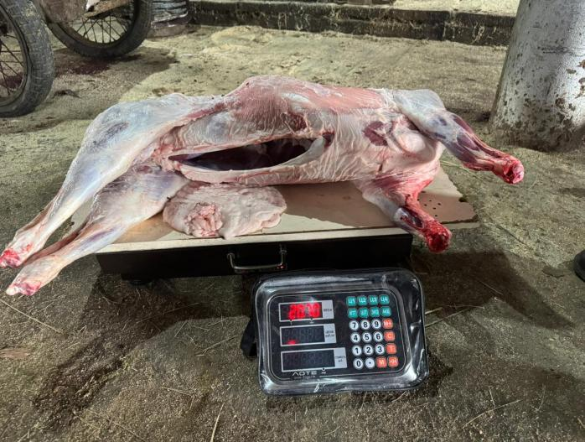
1-сурет. Text text text
Рисунок 1. Text text text
Figure 1. Text text text

Text text text text text text text text text text text text text text text text text text text text text text text text text text text text text text text text text text text text text text text text text text text text text text text text text text text text text text text text text text text text text. text text text text text text text text text text text text text text text text text text text text text text text text text text text text text text text text text text text text text text text text text text text text text text text text text text text text text text text text text text text text text text text text text text text text text text text text text text text text text text text text text. text text text text text text text text (Diagram 1).

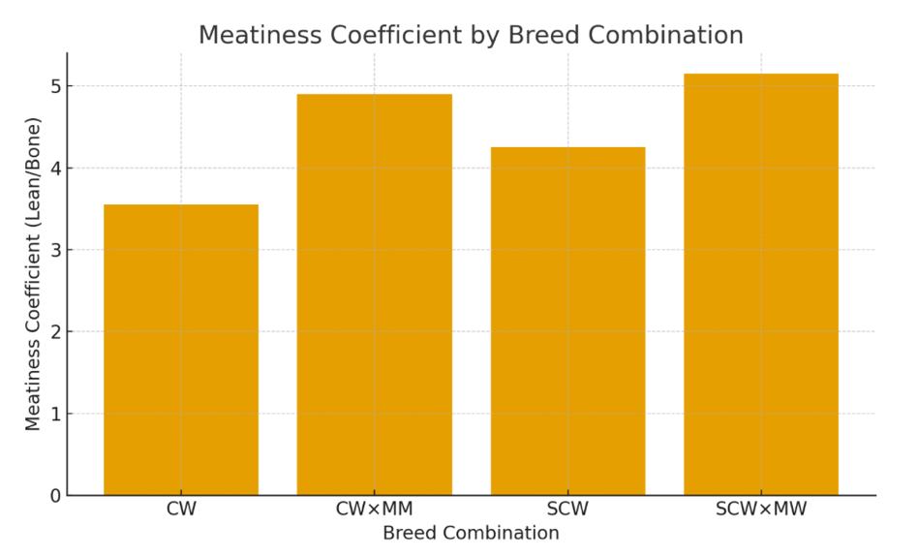
1-сызба. Text text text
Диаграмма 1. Text text text
Diagram 1. Text text text text text

ТАЛҚЫЛАУ / ОБСУЖДЕНИЕ / DISCUSSION
Теxt text text text text text text text text text text text text text text text text text text text text text text text text text text text text text text text text text text text text text text text text text text text text text text text text text text text text text text text text text text text text text text text. text text text text text text text text text text text text text text text text text text text text text text text text text text text text text text text text text text text text text text text text text text text text text text text text text text text text text text text text text text text text text text text text text text text text text text text text text text text text text text text text text. text text text text text text text text text text text text text text text text text text text text text text text text text text text text text text text text text text text text text text text text text text text text text text text text text text text. text text text text text text text text text text text text text text text text text text text text text text text text text text text text text text text text text text text text text text text text text text text text text text text text text text text. text text text text text text text text text text text text text text text text text text text text text text text text text text text text text text text text text text text text text text text text text text text text text text text text text text
ҚОРЫТЫНДЫ / ЗАКЛЮЧЕНИЕ /СONCLUSION
Теxt text text text text text text text text text text text text text text text text text text text text text text text text text text text text text text text text text text text text text text text text text text text text text text text text text text text text text text text text text text text text text text text. text text text text text text text text text text text text text text text text text text text text text text text text text text text text text text text text text text text text text text text text text text text text text text text text text text text text text text text text text text text text text text text text text text text text text text text text text text text text text text text text text. text text text text text text text text text text text text text text text text text text text text text text text text text text text text text text text text text text text text text text text text text text text text text text text text text text text. text text text text text text text text text text text text text text text text text text text text text text text text text text text text text text text text text text text text text text text text text text text text text text text text text text text. text text text text text text text text text text text text text text text text text text text text text text text text text text text text text text text text text text text text text text text text text text text text text text text text text text text

ЭТИКАЛЫҚ АСПЕКТІЛЕР / ЭТИЧЕСКИЕ АСПЕКТЫ / ETHICAL ASPECTS
Теxt text text text text text text text text text text text text text text text text text text text text text text text text text text text text text text text text text text text text text text text text text text text text text text text text text text text text text.

МҮДДЕЛЕР ҚАҚТЫҒЫСЫ / КОНФЛИКТ ИНТЕРЕСОВ / CONFLICT OF INTERESTS
Теxt text text text text text text text text text text text text text text text text text text text text text text text text text text text text text text text text text text text text text text text text text text text text text text text text text text text text text.

АЛҒЫС БІЛДІРУ / БЛАГОДАРНОСТИ / FUNDING
Теxt text text text text text text text text text text text text text text text text text text text text text text text text text text text text text text text text text text text text text text text text text text text text text text text text text text text text text.

ПАЙДАЛАНЫЛҒАН ӘДЕБИЕТТЕР / СПИСОК ЛИТЕРАТУРЫ /REFERENCES
Құрметті автор, пайдаланылған әдебиеттер тізімінде кемінде 15 дереккөз көрсетілуі тиіс, олардың ішінде соңғы 15 жыл ішінде жарияланған заманауи дереккөздер кемінде 70% болуы қажет. Пайдаланылған әдебиеттер тізімі орыс қазақ тілінде болғанда МЕСТ бойынша онлайн Транслитерация қызметінен –https://transliteration-online.ru/ өтуі керек. / Уважаемый автор, в списке литературы должно быть приведено не менее 15 источников, из них свежие источники (в течение последних 15 лет) должны быть не менее 70%. Список использованных источников на русском и казахском языках должен быть транслитерирован в соответствии с ГОСТ с использованием онлайн-сервиса: https://transliteration-online.ru/ / Dear author, the list of references must include at least 15 sources, of which at least 70% must be recent sources (published within the last 15 years. The list of references in Russian and Kazakh languages must be transliterated according to GOST standards using the online service: https://transliteration-online.ru/).
Kineev, M.A., Erdenov, B.K. (2009). Porody oves i koz Kazahstana ( Sheep and goat breeds of Kazakhstan) Uchebnik, İzdatelsvo Bastau, Almaty. – 43 s.
Erohin, A.İ. (2023). Efektivnöst promyşlennogo skreşivania osnovnyh porod oves Rosii s baranami raznogo napravlenia produktivnosti (The effectiveness of industrial crossbreeding of the main sheep breeds of Russia with rams of different productivity types). Ovsy, kozy, şerstänoe delo, (2), - S.7-13. https://doi.org/10.26897/2074-0840-2023-2-7-13
Minahmetova, Z.R. (2022). Röl ovsevodstva v podeme blagosostoiania selskogo naselenia (The role of sheep farming in improving the welfare of the rural population). Seifullinskie chtenia – 18: « Molodej i nauka – vzgläd v buduşee» – T.I, Ch.III. – S.216–219.

МАҚАЛА АТАУЫ / НАЗВАНИЕ СТАТЬИ / TITLE OF THE ARTICLE (Мақаланы ұсыну тілінен басқа екі тілде (қазақ, орыс, ағылшын тілдерінде) / на двух языках кроме языка подачи статьи (казахский/русский/английский) / In two languages other than the submission language (Kazakh, Russian, English) )
АҢДАТПА: Text text text text text text text text text text text text text text text text text text text text text text text text text text text text text text text text text text text text text text text text text text text text text text text text text text text text text text text text text text text text text. text text text text text text text text text text text text text text text text text text text text text text text text text text text text text text text text text text text text text text text text text text text text text text text text text text text text text text text text text text text text text text text text text text text text text text text text text text text text text text text text text. text text text text text text text text.
КІЛТ СӨЗДЕР: Text text text text text

НАЗВАНИЕ СТАТЬИ (на русском языке )
АННОТАЦИЯ: Text text text text text text text text text text text text text text text text text text text text text text text text text text text text text text text text text text text text text text text text text text text text text text text text text text text text text text text text text text text text text. text text text text text text text text text text text text text text text text text text text text text text text text text text text text text text text text text text text text text text text text text text text text text text text text text text text text text text text text text text text text text text text text text text text text text text text text text text text text text text text text text. text text text text text text text text.
КЛЮЧЕВЫЕ СЛОВА: Text text text text text

TITLE OF THE ARTICLE (in English language)
ABSTRACT: Text text text text text text text text text text text text text text text text text text text text text text text text text text text text text text text text text text text text text text text text text text text text text text text text text text text text text text text text text text text text text. text text text text text text text text text text text text text text text text text text text text text text text text text text text text text text text text text text text text text text text text text text text text text text text text text text text text text text text text text text text text text text text text text text text text text text text text text text text text text text text text text. text text text text text text text text.
KEY WORDS: Text text text text text

СВЕДЕНИЯ ОБ АВТОРАХ
(заполняется и прикрепляется отдельным файлом)
№ | Раздел / Бөлім / Section | Русский | Қазақша | English
1 | Название статьи / Мақала атауы /  Article title:
2 | Основной автор / Негізгі автор /  Main author | ФИО (полностью):  Название организации (полностью):  Должность:  Учёная степень:  Учёное звание:  Город, страна:  E-mail:  ORCID ID (при наличии): | Аты-жөні (толық):  Ұйым атауы (толық):  Лауазымы:  Ғылыми дәрежесі:  Ғылыми атағы:  Қала, ел:  E-mail:  ORCID ID (бар болса): | Full name:  Organization name (full):  Position:  Academic degree:  Academic title:  City, country:  E-mail:  ORCID ID (if available):
3 | Автор-корреспондент / Корреспондент-автор / Corresponding author | ФИО (полностью):  Контактный телефон:  E-mail: | Аты-жөні (толық):  Байланыс телефоны:  E-mail: | Full name:  Contact phone:  E-mail:
4 | Направление и рубрика статьи /  Мақаланың саласы және рубрикасы /  Field and category of article | Сельскохозяйственные науки:□ Растениеводство□  Животноводство□  Ветеринария□  Биотехнология□  Производство пищевых продуктов□ Лесное хозяйство□ | Ауыл шаруашылығы ғылымдары:□ Өсімдіктер шаруашылығы□  Мал шаруашылығы□  Ветеринария□  Биотехнология□  Тамақ өнімдерін өндіру□  Орман шаруашылығы□ | Agricultural Sciences:□  Crop Production□  Animal Husbandry□  Veterinary Medicine□  Biotechnology□  Food Production□  Forestry□
5 | Информация об оплате публикации /  Баспасөзге төлем туралы ақпарат / Publication payment information | Тип оплаты:  Физическое лицо□  Юридическое лицо□  Бесплатная публикация □  ФИО плательщика / Название организации: | Төлем түрі:□  Жеке тұлға□  Заңды тұлға□  Тегін жариялау  Төлеушінің аты-жөні / Ұйым атауы: | Payment type:□  Individual□  Legal entity□  Free publication □  Payer’s full name / Organization name:
6 | Соавторы /  Соавторлар /  Сo-authors | Соавтор №1:  ФИО (полностью):  Название организации (полностью):  Должность:  Учёная степень:  Учёное звание:  Город, страна:  E-mail:  ORCID ID (при наличии): | Соавтор №1:  Аты-жөні (толық):  Ұйым атауы (толық):  Лауазымы:  Ғылыми дәрежесі:  Ғылыми атағы:  Қала, ел:  E-mail:  ORCID ID (бар болса): | Co-author №1:  Full name:  Organization name (full):  Position:Academic degree:  Academic title:  City, country:  E-mail:  ORCID ID (if available):

